  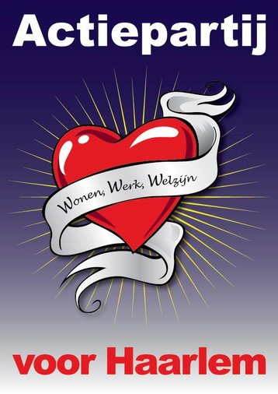

# Motie ‘Stadslandbouw 2.0’

De gemeenteraad van Haarlem, in vergadering bijeen op 7,8 & 10 november 2016,

**Constaterende dat:**

* Haarlem met De Nieuwe Akker het grootste stadslandbouwproject van Nederland binnen haar gemeentegrenzen heeft;
* hier nauwelijks bekendheid over bestaat;
* ook de stadslandbouw-kaart niet meer geactualiseerd is sinds 2014;
* Haarlem als doel heeft een klimaatneutrale stad te zijn in 2030;
* lokale voedselvoorziening hierin een rol kan spelen. Ook qua bewustwording.

**Overwegende dat:**

* stadslandbouw in steeds meer gemeenten wordt toegepast;
* hier zelfs een stedenwerk-stadslandbouw voor bestaat waarin kennisdeling een grote rol speelt;
* Haarlem tot op heden nog niet is aangesloten is bij dit landelijk stedennetwerk- stadslandbouw;
* de gemeente een faciliterende rol wil spelen als het gaat om duurzame initiatieven;
* dit kan door middel van actualisatie van aanbod, proactief uitdragen van de mogelijkheid tot stadslandbouw en het aanbieden van standaardcontracten;
* een standaardcontract uit dient te gaan van het uitgangspunt tijdelijk gebruik;

**Draagt het College op om:**

* Haarlem aan te laten sluiten bij het Stedennetwerk- Stadslandbouw;
* de jaarlijkse kosten hiervoor (E900,-) te dekken uit de Extra Middelen Duurzaamheid, Fiets en Groen, specifiek de Ondersteuning Wijkinitiatieven;
* meer zichtbaarheid te geven aan de mogelijkheden tot stadslandbouw in de gemeente. Door middel van actualisatie (en uitbreiding) van het aanbod, proactief uitdragen van de mogelijkheden en het vanaf nu aanbieden van standaardcontracten.

En gaat over tot de orde van de dag.